Фиточаи бывают травяными, фруктовыми, цветочными, но чаще всего они смешанные, то есть, в отвар идут различные компоненты.
Из трав наиболее ходовыми считаются мята, чабрец, зверобой, ромашка, клевер, мать-и-мачеха, солодка, мелисса, девясил, фенхель, шалфей. Тем более, что ареол произрастания всех этих растений довольно большой, так что их без проблем можно собрать самостоятельно, либо купить в аптеке.
Плоды шиповника и цветы гибискуса также можно отнести к частым ингредиентам фиточаев.
В травяное средство можно, а иногда и нужно добавлять мед и лимон по вкусу, а также класть имбирь. Кроме приятного аромата, он делает фиточай более витаминизированным.
Правильно составленный и приготовленный травяной чай – вкусное и полезное средство от многих недугов и отличная их профилактика.
Травяные чаи, пожалуй, так же популярны, как и традиционный напиток, основанный на листьях чайного дерева.
В отличие от последнего, у фитосборов куда более обширный список полезных качеств. Травяной чай можно считать одним из видов лекарственных фитосредств. Он основывается на листьях, ягодах, цветках, а иногда и корнях различных лекарственных растений. Фиточаи издавна применяются в народной медицине, впрочем, многие их пьют и просто ради удовольствия. Вкус и аромат композиции растений – это благоухание трав и цветов, собранных в одной чашке.
Среди основных свойств, которые имеют травяные чаи, можно назвать следующие:
- тонизирование
- упокоение
- снятие мышечных и сосудистых спазмов
-слабительный\закрепляющий эффект
- устранение тошноты
-уменьшение головной боли и головокружения
- активизация защитных сил организма
- детоксикация

КЦСОН
Сосновского муниципального района Челябинской области

ОТДЕЛЕНИЕ ДНЕВНОГО ПРЕБЫВАНИЯ ГРАЖДАН ПОЖИЛОГО ВОЗРАСТА И ИНВАЛИДОВ
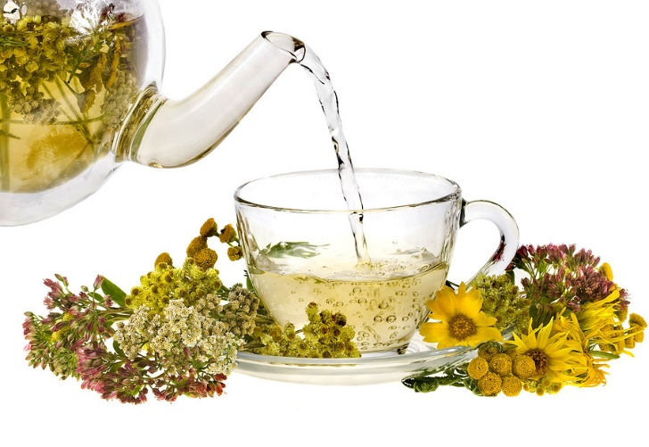

ФИТОЧАЙ – СИЛА РОССИЙСКИХ ТРАВ

